Лабораторная работа №8

Настройка сетевых сервисов.DHCP

Шуваев Сергей Александрович

Содержание

# 1 Цель работы

Приобрести практические навыки по настройке динамического распределения IP-адресов посредством протокола DHCP (Dynamic Host Configuration Protocol) в локальной сети.

# 2 Задание

1. Добавить DNS-записи для домена donskaya.rudn.ru на сервер dns.
2. Настроить DHCP-сервис на маршрутизаторе.
3. Заменить в конфигурации оконечных устройствах статическое распределение адресов на динамическое.
4. При выполнении работы необходимо учитывать соглашение об именовании.

# 3 Выполнение лабораторной работы

В логическую рабочую область проекта добавим сервер dns и подключим его к коммутатору msk-donskaya-sw-3 через порт Fa0/2 (рис. 1), не забыв активировать порт при помощи соответствующих команд на коммутаторе (рис. 9).

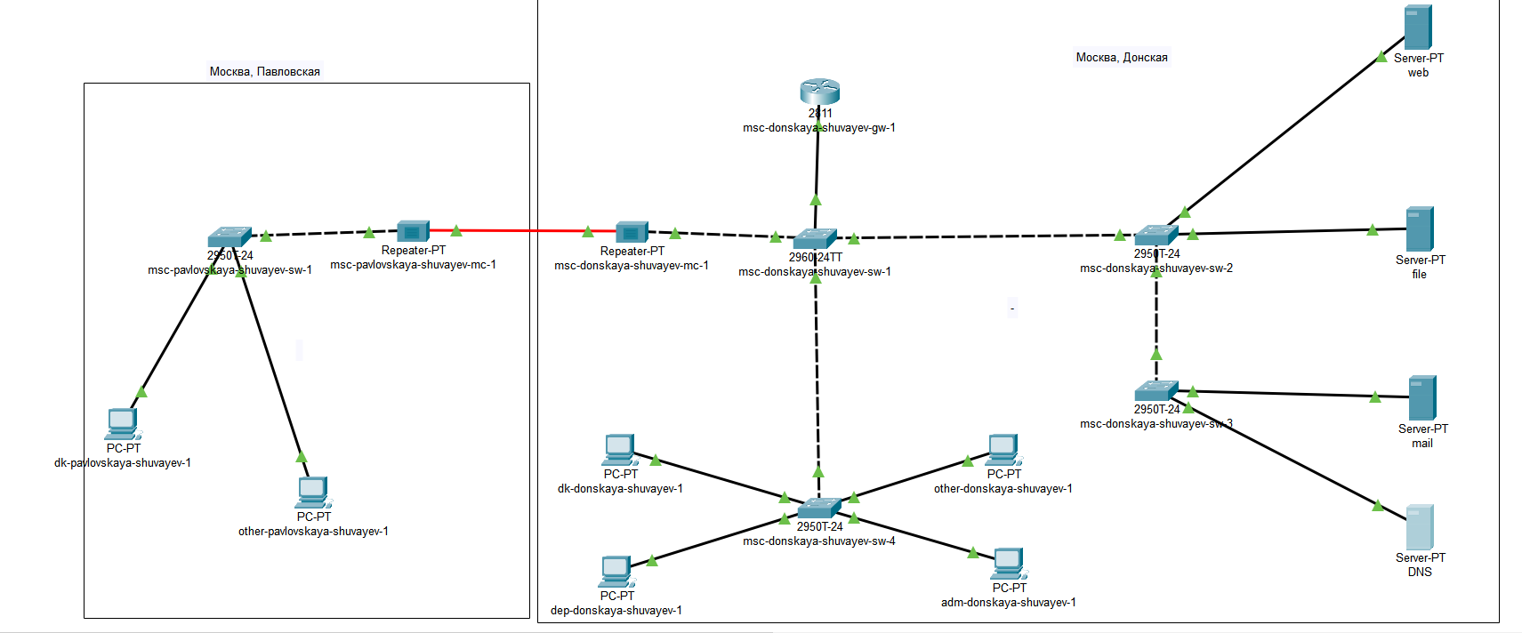

Рис. 1: Логическая схема локальной сети с добавленным DNS-сервером

В конфигурации сервера укажем в качестве адреса шлюза 10.128.0.1 (рис. 2), а в качестве адреса самого сервера — 10.128.0.5 с соответствующей маской 255.255.255.0 (рис. 3).

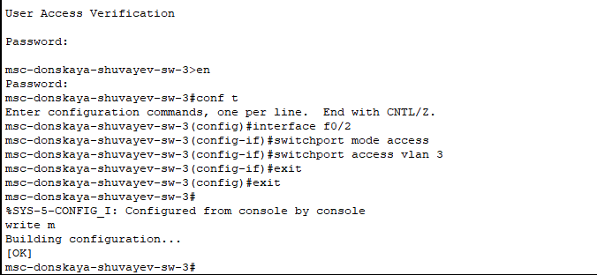

Рис. 2: Конфигурация dns-сервера

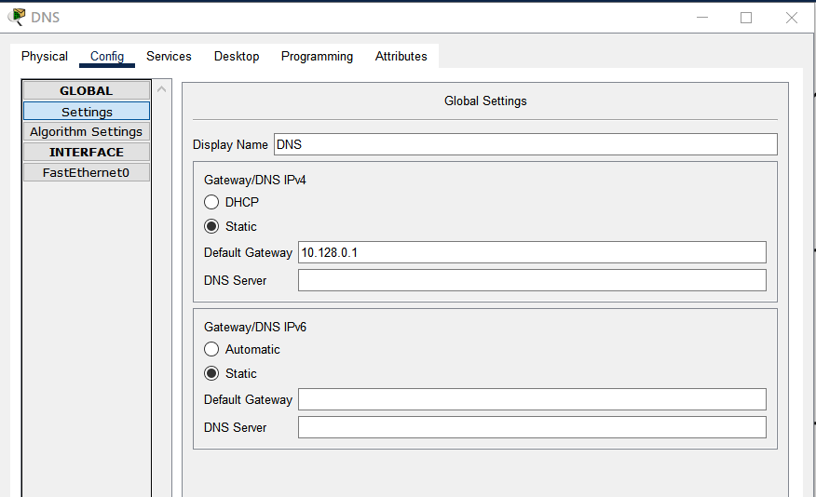

Рис. 3: Конфигурация dns-сервера

Настроем сервис DNS (рис. 4):

* в конфигурации сервера выберем службу DNS, активируем её (выбрав флаг On);
* в поле Type в качестве типа записи DNS выберем записи типа A(A Record);
* в поле Name укажем доменное имя, по которому можно обратиться, например, к web-серверу — www.donskaya.rudn.ru, затем укажем его IP-адрес в соответствующем поле 10.128.0.2;
* нажав на кнопку Add , добавьте DNS-запись на сервер;
* аналогичным образом добавим DNS-записи для серверов mail, file, dns согласно распределению адресов из таблицы, сделанной в лабораторной работе №3;
* сохраним конфигурацию сервера.

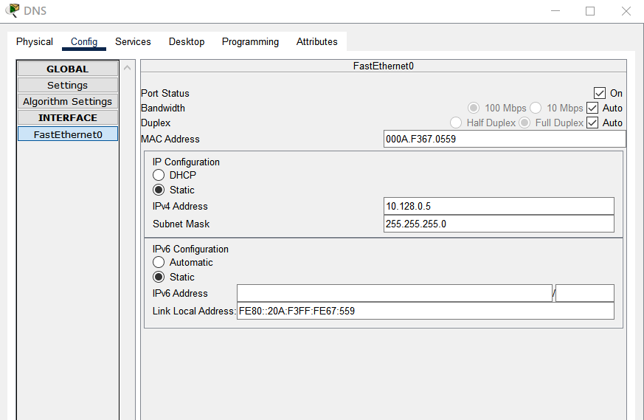

Рис. 4: Окно настройки сервиса DNS

Настроем DHCP-сервис на маршрутизаторе, используя приведённые в лабораторной работе №8 команды для каждой выделенной сети(рис. 5,-fig. 6):

* укажем IP-адрес DNS-сервера;
* перейдем к настройке DHCP;
* зададим название конфигурируемому диапазону адресов (пулу адресов), укажем адрес сети, а также адреса шлюза и DNS-сервера;
* зададим пулы адресов, исключаемых из динамического распределения (см. табл. 1).

Таблица 1: Регламент выделения ip-адресов (для сети класса C)

| IP-адреса | Назначение |
| --- | --- |
| 1 | Шлюз |
| 2–19 | Сетевое оборудование |
| 20–29 | Серверы |
| 30–199 | Компьютеры, DHCP |
| 200–219 | Компьютеры, Static |
| 220–229 | Принтеры |
| 230–254 | Резерв |

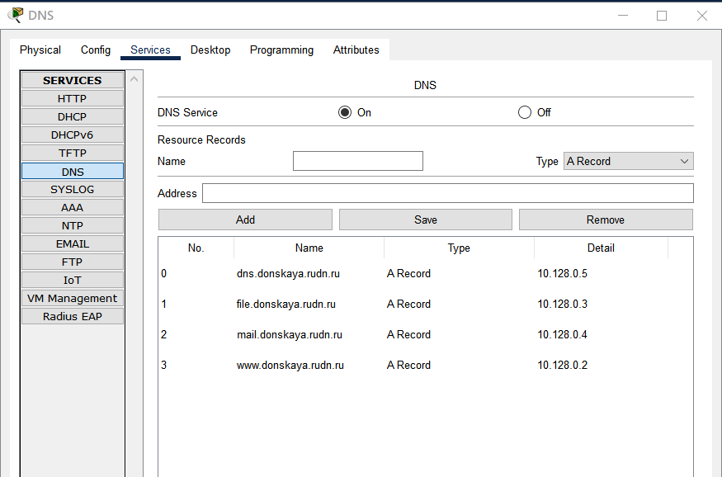

Рис. 5: Настройка DHCP-сервис на маршрутизаторе

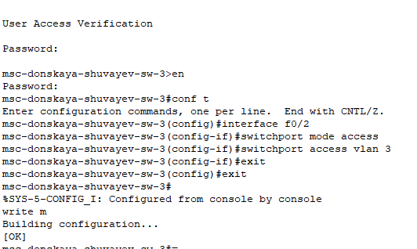

Рис. 6: Настройка DHCP-сервис на маршрутизаторе

Посмотрим информацию о настроенных пулах DHCP (рис. 7).

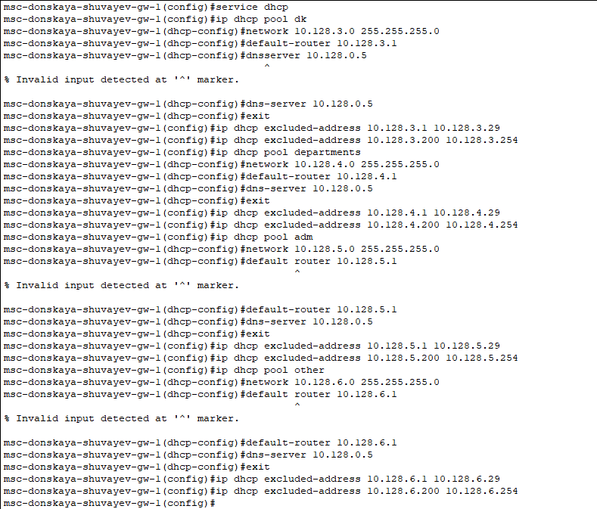

Рис. 7: Информация о пулах DHCP

Также посмотрим информацию о привязках выданных адресов (рис. 8), но пока нет выданных адресов.

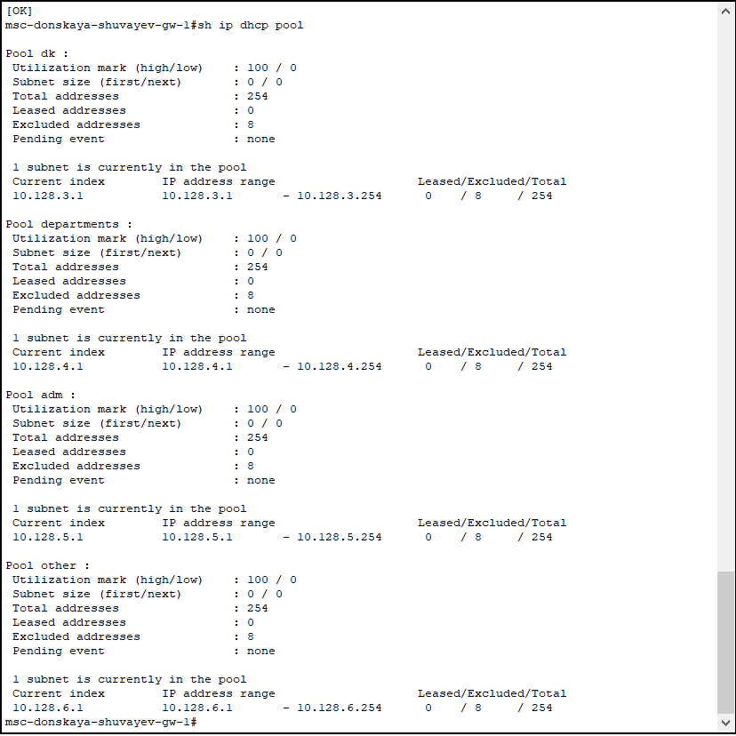

Рис. 8: Информация о привязках выданных адресов

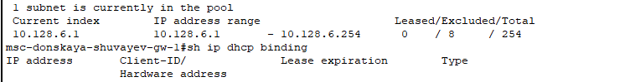

Рис. 9: subnet is currently in the pool

Изначально у нас были заданы статические ip-адреса, можем посмотреть их с помощью команды ipconfig (рис. 10).

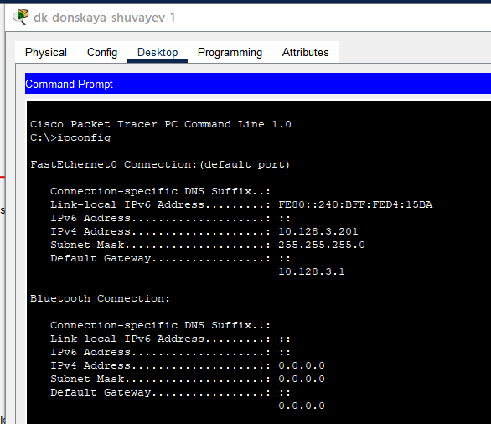

Рис. 10: Просмотр статического ip-адреса

Теперь на оконечных устройствах заменим в настройках статическое распределение адресов на динамическое (рис. 11).

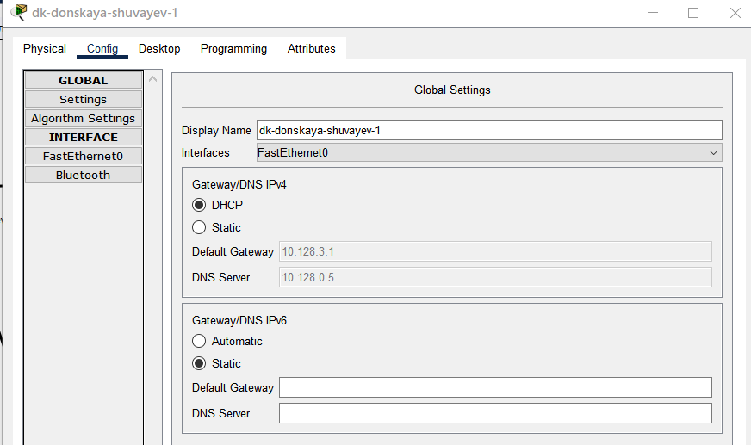

Рис. 11: Замена в настройках статического распределения адресов на динамическое

Проверим, какой ip-адрес выделен теперь (рис. 12).

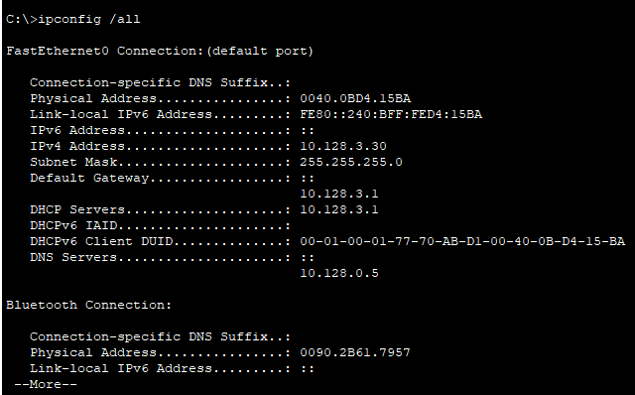

Рис. 12: Просмотр динамически заданного ip-адреса

Проверим доступность устройств из разных подсетей (рис. 13). Как видно, пингование проходит успешно.

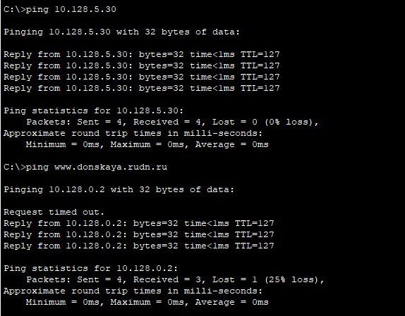

Рис. 13: Проверка доступности устройств из разных подсетей

Можем также попробовать с компьютера через web browser перейти по адресу www.donskaya.rudn.ru. (рис. 14) Увидим информацию, которая там лежит.

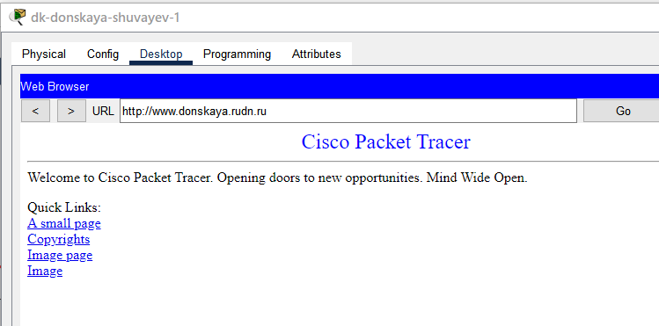

Рис. 14: Информация по адресу www.donskaya.rudn.ru

В режиме симуляции изучим, каким образом происходит запрос адреса по протоколу DHCP (рис. 15) (какие сообщения и какие отклики передаются по сети).

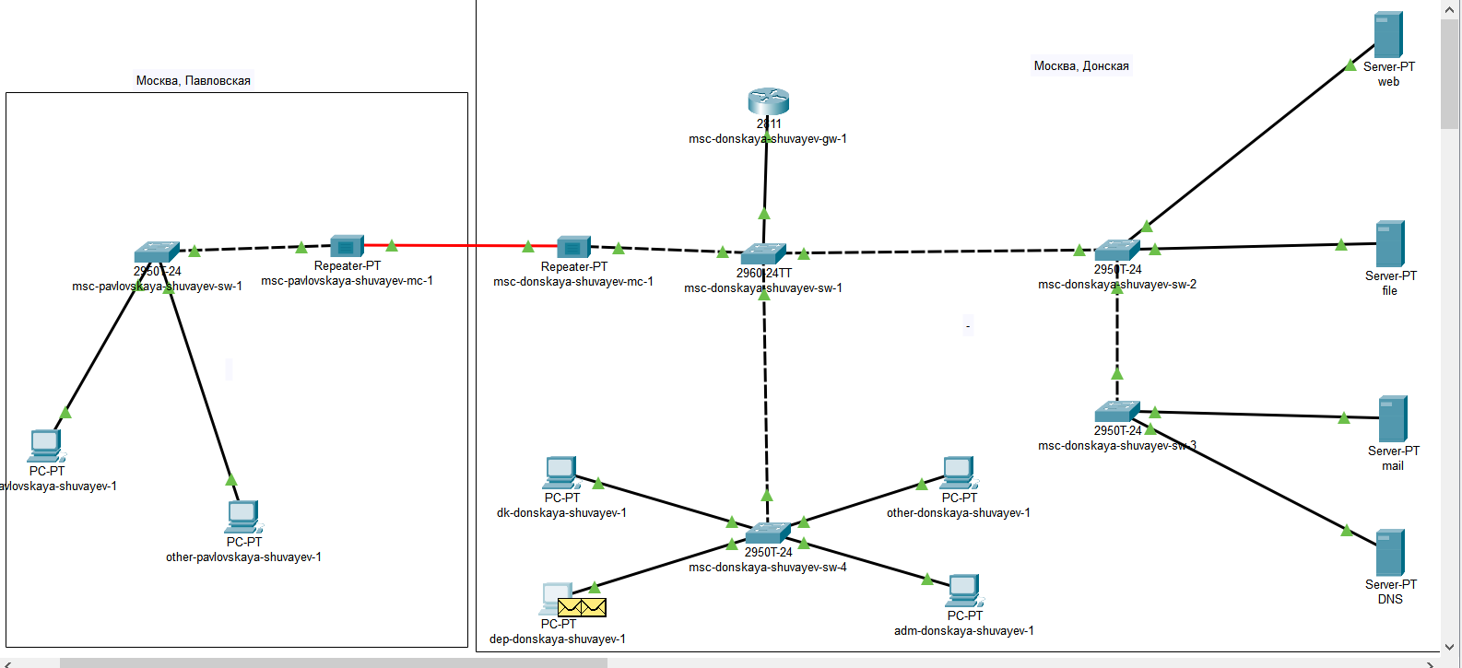

Рис. 15: Запрос адреса по протоколу DHCP в режиме симуляции

Можем также посмотреть список событий, чтобы понять, как происходит запрос (рис. 16). Оконечное устройство отправляет запрос на получение ip-адреса по протоколу DHCP. Сначала DHCP-пакет рассылается всем устройствам сети и принимается маршрутизатором. В заголовках DHCP при этом указан только MAC-адрес устройства, которому нужен адрес, ip-адреса еще нет (рис. 18).

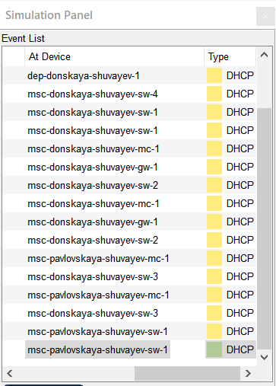

Рис. 16: Список событий по DHCP запросу

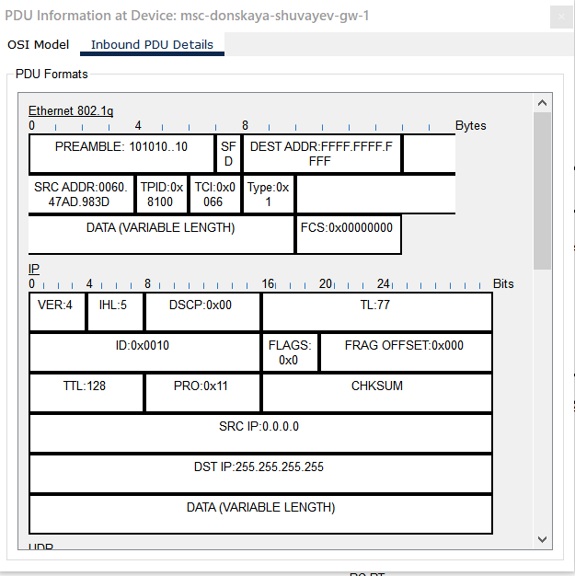

Рис. 17: DHCP запрос на выделение адреса. Заголовки пакета

Затем маршрутизатор выделяет адрес нужному mac-адресу на основе информации об уже занятых в этой подсети адресах. Он отправляет ответ устройству о том, какой именно адрес выделен. Теперь в заголовках указан адрес шлюза подсети и адрес устройства (рис. 17). После того, как устройство получило адрес, оно сообщает маршрутизатору о принятии этого адреса.

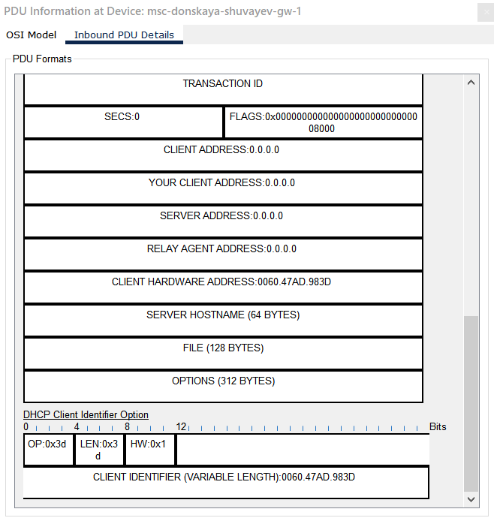

Рис. 18: DHCP ответ с выделенным адресом. Заголовки пакета

# 4 Выводы

В процессе выполнения данной лабораторной работы я приобрел практические навыки по настройке динамического распределения IP-адресов посредством протокола DHCP (Dynamic Host Configuration Protocol) в локальной сети.

# 5 Контрольные вопросы

1. За что отвечает протокол DHCP?

Протокол DHCP — это стандартный протокол, определяемый RFC 1541 (который заменяется RFC 2131), позволяющий серверу динамически распределять IP-адреса и сведения о конфигурации клиентам.

1. Какие типы DHCP-сообщений передаются по сети?

По данным источника, в DHCP-протоколе используются следующие типы сообщений:

* DHCPDISCOVER — клиент отправляет пакет, пытаясь найти сервер DHCP в сети.
* DHCPOFFER — сервер отправляет пакет, включающий предложение использовать уникальный IP-адрес.
* DHCPREQUEST — клиент отправляет пакет с просьбой выдать в аренду предложенный уникальный адрес.
* DHCPACK — сервер отправляет пакет, в котором утверждается запрос клиента на использование IP-адреса.

1. Какие параметры могут быть переданы в сообщениях DHCP?

Параметры DHCP могут включать IP-адреса, шлюзы, DNS-серверы, временные интервалы аренды и другие настройки сети.

1. Что такое DNS?

DNS (Система доменных имён, англ. Domain Name System) — это иерархическая децентрализованная система именования для интернет-ресурсов подключённых к Интернет, которая ведёт список доменных имён вместе с их числовыми IP-адресами или местонахождениями. DNS позволяет перевести простое запоминаемое имя хоста в IP-адрес.

1. Какие типы записи описания ресурсов есть в DNS и для чего они используются?

Основными ресурсными записями DNS являются:

* A-запись — одна из самых важных записей. Именно эта запись указывает на IP-адрес сервера, который привязан к доменному имени.
* MX-запись — указывает на сервер, который будет использован при отсылке доменной электронной почты.
* NS-запись — указывает на DNS-сервер домена.
* CNAME-запись — позволяет одному из поддоменов дублировать DNS-записи своего родителя.